

**Сот-сараптама қызметі саласындағы мемлекеттік көрсетілетін қызметтердің регламенттерін бекіту туралы**

***Күшін жойған***

Қазақстан Республикасы Әділет министрінің 2018 жылғы 19 сәуірдегі № 630 бұйрығы. Қазақстан Республикасының Әділет министрлігінде 2018 жылғы 5 мамырда № 16869 болып тіркелді. Күші жойылды - Қазақстан Республикасы Әділет министрінің м.а. 2020 жылғы 21 мамырдағы № 43 бұйрығымен.

      Ескерту. Күші жойылды – ҚР Әділет министрінің м.а. 21.05.2020 № 43 (алғашқы ресми жарияланған күнінен кейін күнтізбелік жиырма бір күн өткен соң қолданысқа енгізіледі) бұйрығымен.

      "Әділет органдары туралы" Қазақстан Республикасы Заңының 7-бабының 2-тармағының 3) тармақшасына, сондай-ақ "Мемлекеттік көрсетілетін қызметтер туралы" 2013 жылғы 15 сәуірдегі Қазақстан Республикасы Заңының 10-бабы 2) тармақшасына сәйкес БҰЙЫРАМЫН:

      1. Қоса беріліп отырған:

      1) осы бұйрыққа 1-қосымшаға сәйкес "Сот сарапшыларын аттестаттау" мемлекеттік көрсетілетін қызметінің регламенті;

      2) осы бұйрыққа 2-қосымшаға сәйкес "Сот сарапшысы біліктілігін беру" мемлекеттік көрсетілетін қызметінің регламенті;

      3) осы бұйрыққа 3-қосымшаға сәйкес "Сот-медициналық, сот-психиатриялық, сот-наркологиялық сарапшыларды аттестаттау" мемлекеттік көрсетілетін қызметінің регламенті;

      4) осы бұйрыққа 4-қосымшаға сәйкес "Сот-медициналық, сот-психиатриялық және сот-наркологиялық сараптамалардың белгілі түрін жүргізу құқығына біліктілік беру" мемлекеттік көрсетілетін қызметінің регламенті бекітілсін.

      2. Күші жойылды деп танылсын:

      1) "Сот-сараптама қызметі саласындағы мемлекеттік көрсетілетін қызметтердің регламенттерін бекіту туралы" Қазақстан Республикасы Әділет министрінің 2015 жылғы 9 маусымдағы № 325 бұйрығы (Нормативтiк құқықтық актілерді мемлекеттік тiркеу тiзiлiмiнде № 11468 болып тіркелген, 2015 жылғы 8 шілдеде "Әділет" ақпараттық-құқықтық жүйесінде жарияланған);

      2) "Сот-сараптама қызметі саласындағы мемлекеттік көрсетілетін қызметтердің регламенттерін бекіту туралы" Қазақстан Республикасы Әділет министрінің 2015 жылғы 9 маусымдағы № 325 бұйрығына өзгеріс пен толықтырулар енгізу туралы" Қазақстан Республикасы Әділет министрінің 2017 жылғы 1 маусымдағы № 664 бұйрығы (Нормативтiк құқықтық актілерді мемлекеттік тiркеу тiзiлiмiнде № 15318 болып тіркелген, 2017 жылғы 21 шілдеде Қазақстан Республикасының Нормативтік құқықтық актілерінің эталондық бақылау банкінде жарияланған).

      3. Сараптама қызметін ұйымдастыру департаменті заңнамада белгіленген тәртіппен:

      1) осы бұйрықты мемлекеттік тіркеуді;

      2) осы бұйрық мемлекеттік тіркеуден өткен күнінен бастап күнтізбелік он күн ішінде Қазақстан Республикасының Нормативтік құқықтық актілерінің эталондық бақылау банкіне ресми жариялау және қосу үшін Қазақстан Республикасы Әділет министрлігінің "Республикалық құқықтық ақпарат орталығы" Шаруашылық жүргізу құқығындағы республикалық мемлекеттік кәсіпорнына жолдауды;

      3) осы бұйрықты Қазақстан Республикасы Әділет министрлігінің ресми интернет-ресурсында орналастыруды қамтамасыз етсін.

      4. Осы бұйрықтың орындалуын бақылау жетекшілік ететін Қазақстан Республикасы Әділет министрінің орынбасарына жүктелсін.

      5. Осы бұйрық алғашқы ресми жарияланған күнінен кейін күнтізбелік он күн өткен соң қолданысқа енгізіледі.

|  |  |
| --- | --- |
| *Қазақстан Республикасының* *Әділет министрі* | *М. Бекетаев* |

|  |  |
| --- | --- |
|  | Қазақстан Республикасы Әділет министрінің 2018 жылғы 19 сәуірдегі № 630 бұйрығына 1-қосымша |

**"Сот сарапшыларын аттестаттау" мемлекеттік көрсетілетін қызметінің регламенті**

**1-тарау. Жалпы ережелер**

      1. "Сот сарапшыларын аттестаттау" мемлекеттік көрсетілетін қызметті (бұдан әрі – мемлекеттік көрсетілетін қызмет) "Қазақстан Республикасы Әділет министрлігінің Сот сараптамалары орталығы" Республикалық мемлекеттік қазыналық кәсіпорны (бұдан әрі – көрсетілетін қызметті беруші) "Сот-сараптама қызметі саласындағы мемлекеттік көрсетілетін қызмет стандарттарын бекіту туралы" Қазақстан Республикасы Әділет министрінің міндетін атқарушының 2018 жылғы 5 қаңтардағы № 19 бұйрығымен бекітілген "Сот сарапшыларын аттестаттау" мемлекеттік көрсетілетін қызмет стандарты (Нормативтік құқықтық актілерді мемлекеттік тіркеу тізілімінде № 16359 болып тіркелген) (бұдан әрі – Стандарт) негізінде көрсетеді.

      Өтінішті қабылдау және мемлекеттік қызметті көрсету нәтижесін беру "электронды үкімет" www.egov.kz веб-порталы (бұдан әрі – портал) арқылы жүзеге асырылады.

      2. Мемлекеттік қызмет көрсетудің нысаны: электрондық.

      3. Мемлекеттік қызметті көрсету нәтижесі – Стандарттың 1-қосымшасына сәйкес нысан бойынша аттестаттау комиссиясының қорытындысы не Стандарттың 10-тармағында белгіленген негіздер бойынша мемлекеттік қызметті көрсетуден бас тарту туралы дәлелді жауабы.

**2-тарау. Мемлекеттік көрсетілетін қызмет процесінде қызметті берушінің құрылымдық бөлімшелерінің (қызметкерлерінің) іс-қимыл тәртібін сипаттау**

      4. Көрсетілетін қызметті алушының Стандарттың 9-тармағында көзделген тізбеге сәйкес құжаттарды тіркей отырып қызмет алушының электрондық өтініші мемлекеттік қызмет көрсету бойынша процедураны (іс-әрекетті) бастауға негіз болып табылады.

      5. Мемлекеттік көрсетілетін қызмет процесінің құрамына кіретін әрбір рәсімнің (іс-қимылдың) мазмұны, оның орындалу ұзақтығы:

      өтініш түскеннен кейін порталда көрсетілетін қызметті алушыға құжаттардың қабылданғаны туралы хабарлама жіберіледі – орындау уақыты 15 (он бес) минут;

      көрсетілетін қызметті берушінің басшысы көрсетілетін қызметті берушінің жауапты орындаушыны айқындайды – орындау уақыты 4 (төрт) сағат;

      мемлекеттік қызмет көрсетуге көрсетілетін қызметті берушінің жауапты орындаушысы ұсынылған құжаттардың толықтығын және сәйкестігін тексереді.

      Көрсетілетін қызметті алушы ұсынған құжаттардың Стандарттың 9-тармағында көзделген тізбеге сәйкес толық емес және (немесе) мерзімі өткен жағдайларда өтінішті қарауды тоқтату туралы жазбаша дәлелді бас тарту жобасын ресімдейді және көрсетілетін қызметті берушінің басшысы қол қояды және көрсетілетін қызметті алушыға береді – орындау мерзімі 1 (бір) жұмыс күні.

      Стандарттың 10-тармағымен белгіленген негіздер болған жағдайда мемлекеттік қызметті көрсетуге бас тарту туралы жазбаша дәлелді жауап жобасын ресімдейді және көрсетілетін қызметті берушінің басшысы қол қояды және көрсетілетін қызметті алушыға береді – орындау мерзімі 14 (он төрт) жұмыс күні.

      Ұсынылған құжаттардың толықтығы және сәйкестігі, сондай-ақ мемлекеттік қызметті көрсетуге бас тарту үшін негіздер болмаған жағдайда аттестаттау жүргізу үшін көрсетілетін қызметті алушының материалдарын дайындайды – орындау мерзімі 10 (он) жұмыс күні.

      аттестаттау комиссиясы тестілеу өткізеді – орындау уақыты 90 (тоқсан) минут;

      тестілеу нәтижелері бойынша көрсетілетін қызметті алушы:

      1) әңгімелесуге жіберіледі;

      2) әңгімелесуге жіберілмейді.

      Жіберілген жағдайда аттестаттау комиссиясы көрсетілетін қызметті алушымен әңгімелесу өткізеді – орындау уақыты 20 (жиырма) минут;

      тестілеу нәтижелерінің негізінде аттестаттау комиссиясы аттестаттау комиссиясының қорытындысын шығарады – орындау уақыты 10 (он) минут;

      көрсетілетін қызметті берушінің жауапты орындаушысы аттестаттау комиссиясы қорытындысының жобасын электрондық пішімде ресімдейді және көрсетілетін қызметті берушінің басшысымен келіседі – орындау мерзімі 2 (екі) жұмыс күні;

      аттестаттау комиссиясының төрағасы аттестаттау комиссиясының қорытындысын қарастырады және оған қол қояды – орындау мерзімі 1 (бір) жұмыс күні;

      көрсетілетін қызметті берушінің жауапты орындаушысы, порталда көрсетілетін қызметті берушіге жүгінген көрсетілетін қызметті алушыға аттестаттау комиссиясының қорытындысын жібереді – орындау уақыты 15 (он бес) минут.

**3-тарау. Мемлекеттік көрсетілетін қызмет процесіндегі қызмет көрсететін құрылымдық бөлімшелерінің (қызметкерлердің) өзара іс-қимыл тәртібін сипаттау**

      6. Мемлекеттік көрсетілетін қызмет процесіне қатысатын көрсетілетін қызметті берушінің құрылымдық бөлімшелерінің (қызметкерлердің) тізбесі:

      1) көрсетілетін қызметті берушінің кеңсе қызметкері;

      2) көрсетілетін қызметті берушінің жауапты орындаушысы;

      3) көрсетілетін қызметті берушінің басшысы;

      4) аттестаттау комиссиясы.

      7. Көрсетілетін қызметті берушінің құрылымдық бөлімшелері (қызметкерлері) арасындағы рәсімдердің (іс-қимылдар) жүйелілігінің сипаттамасы:

      көрсетілетін қызметті берушінің кеңсе қызметкері көрсетілетін қызметті алушылардың құжаттарын тіркейді және көрсетілетін қызметті берушінің басшысына жібереді – орындау уақыты 15 (он бес) минут;

      көрсетілетін қызметті берушінің басшысы көрсетілетін қызметті берушінің жауапты орындаушыны айқындайды – орындау уақыты 4 (төрт) сағат;

      мемлекеттік қызмет көрсетуге көрсетілетін қызметті берушінің жауапты орындаушысы ұсынылған құжаттардың толықтығын және сәйкестігін тексереді.

      Көрсетілетін қызметті алушы ұсынған құжаттардың Стандарттың 9-тармағында көзделген тізбеге сәйкес толық емес және (немесе) мерзімі өткен жағдайларда өтінішті қарауды тоқтату туралы жазбаша дәлелді бас тарту жобасын ресімдейді және көрсетілетін қызметті берушінің басшысы қол қояды және көрсетілетін қызметті алушыға береді – орындау мерзімі 1 (бір) жұмыс күні.

      Стандарттың 10-тармағымен белгіленген негіздер болған жағдайда мемлекеттік қызметті көрсетуге бас тарту туралы жазбаша дәлелді жауап жобасын ресімдейді және көрсетілетін қызметті берушінің басшысы қол қояды және көрсетілетін қызметті алушыға береді – орындау мерзімі 14 (он төрт) жұмыс күні.

      Ұсынылған құжаттардың толықтығы және сәйкестігі, сондай-ақ мемлекеттік қызметті көрсетуге бас тарту үшін негіздер болмаған жағдайда аттестаттау жүргізу үшін көрсетілетін қызметті алушының материалдарын дайындайды – орындау мерзімі 10 (он) жұмыс күні.

      аттестаттау комиссиясы аттестаттау жүргізеді – орындау уақыты 2 (екі) сағат;

      көрсетілетін қызметті берушінің жауапты орындаушысы аттестаттау нәтижесі бойынша аттестаттау комиссиясы қорытындысының жобасын дайындайды және оны басшыға келісу үшін жолдайды – орындау мерзімі 2 (екі) жұмыс күні;

      аттестаттау комиссиясының төрағасы аттестаттау комиссиясының қорытындысына қол қояды– орындау мерзімі 1 (бір) жұмыс күні;

      көрсетілетін қызметті берушінің жауапты орындаушысы, порталда көрсетілетін қызметті алушыға аттестаттау комиссиясының қорытындысын жібереді – орындау уақыты 15 (он бес) минут.

**4-тарау. Мемлекеттік көрсетілетін қызмет процесінде ақпараттық жүйелерді пайдалану тәртібін сипаттау**

      8. Портал арқылы мемлекеттік қызмет көрсету кезінде қызмет беруші мен көрсетілетін қызметті алушы рәсімдерінің (іс-қимылдарының) айналым тәртібі мен жүйелілігінің сипаттамасы:

      1) көрсетілетін қызметті алушы жеке сәйкестендіру нөмірінің көмегімен (бұдан әрі - ЖСН) порталға тіркеледі (порталда тіркелмеген, көрсетілетін мемлекеттік қызметті алушылар үшін жүзеге асырылады);

      2) 1-процесс – мемлекеттік қызметті алу үшін көрсетілетін қызметті алушының порталға ЖСН немесе пароль енгізу арқылы порталда көрсетілетін қызметті алушы туралы деректердің түпнұсқалығын тексеру процесі (іске қосу процесі);

      3) 2-процесс – көрсетілетін қызметті алушының деректерінде бұзушылықтардың болуына байланысты сұратылып отырған электрондық мемлекеттік қызмет көрсетуден бас тарту туралы хабарламаны қалыптастыруы;

      4) 3-процесс – көрсетілетін қызметті алушының осы Регламентте көрсетілген қызметті таңдауы, қызмет көрсету үшін сұрау нысанын экранға шығару және көрсетілетін қызметті алушының құрылымын және форматтық талаптарын ескере отырып нысанды толтыруы (деректерді енгізуі);

      5) 4-процесс – көрсетілетін қызметті алушының куәландырушы орталықтың (бұдан әрі – КО) ақпараттық жүйелеріндегі сәйкестендірушілік деректері мен электрондық цифрлық қолтаңба (бұдан әрі – ЭЦҚ) тіркеу куәлігінің қолдану мерзімі туралы сұратуы;

      6) 5-процесс – көрсетілетін қызметті алушы ЭЦҚ түпнұсқалылығының расталмауына байланысты, сұратылып отырған мемлекеттік қызмет көрсетуден бас тарту туралы хабарламаны қалыптастыруы;

      7) 6-процесс – қызмет көрсетуге арналған сұратудың толтырылған нысанын (енгізілген деректерді) көрсетілетін мемлекеттік қызметті алушының ЭЦҚ арқылы куәландыруы (қол қою);

      8) 7-процесс – электрондық құжатты (көрсетілетін мемлекеттік қызметті алушының сұратуын) "Е-лицензиялау" мемлекеттік деректер қорының ақпараттық жүйесінде (бұдан әрі - "Е-лицензиялау" МДҚ АЖ) тіркеу және сұратуды "Е-лицензиялау" МДҚ АЖ өңдеуі;

      9) 8-процесс – көрсетілетін қызметті берушінің жауапты орындаушысының көрсетілетін қызметті алушы ұсынған қажетті құжаттардың сәйкестігін тексеруі;

      10) 9-процесс – "Е-лицензиялау" МДҚ АЖ көрсетілетін мемлекеттік қызметті алушының деректерінде бұзушылықтардың болған жағдайда өтінішті қарауды тоқтату туралы жазбаша дәлелді бас тарту немесе мемлекеттік қызметті көрсетуге бас тарту туралы жазбаша дәлелді жауап қалыптастыруы;

      11) 10-процесс – екі кезеңнен тұратын аттестаттаудан өткізу:

      тестілеу;

      әңгімелесу (тестілеудің оң нәтижесінде);

      12) 11-процесс – көрсетілетін қызметті берушінің жауапты орындаушысының аттестаттау комиссиясы қорытындысының жобасын қалыптастыруы, көрсетілетін қызметті берушінің басшысына және аттестаттау комиссиясының төрағасына қол қоюға жіберуі;

      13) 12-процесс – көрсетілетін қызметті берушінің басшысының және аттестаттау комиссиясы төрағасының аттестаттау комиссиясы қорытындысын қарастыруы және қол қоюы.

      Мемлекеттік қызмет көрсету процесінде рәсімдердің (іс-қимылдардың) реттілігінің, көрсетілетін қызметті берушінің құрылымдық бөлімшелерінің (қызметкерлерінің) өзара іс-қимылдарының, сондай-ақ мемлекеттік қызмет көрсету процесінде ақпараттық жүйелерді пайдалану тәртібінің толық сипаттамасы осы Регламентке қосымшаға сәйкес "Сот сарапшыларын аттестаттау" мемлекеттік қызмет көрсетудің бизнес-процестерінің анықтамалығында келтірілген.

|  |  |
| --- | --- |
|  | "Сот сарапшыларын аттестаттау" мемлекеттік көрсетілетін қызмет регламентіне қосымша |

**"Сот сарапшыларын аттестаттау" мемлекеттік қызмет көрсетудің бизнес-процестерінің анықтамалығы**

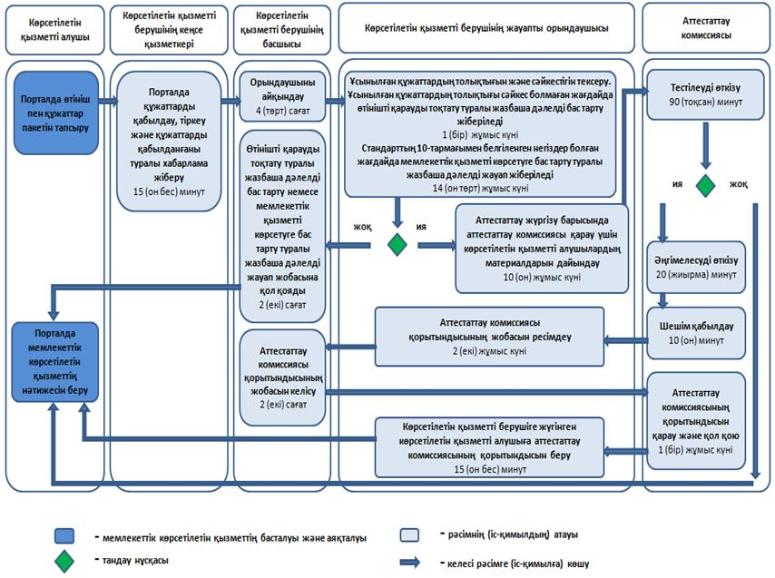

|  |  |
| --- | --- |
|  | Қазақстан Республикасы Әділет министрінің 2018 жылғы 19 сәуірдегі № 630 бұйрығына 2-қосымша |

**"Сот сарапшысы біліктілігін беру" мемлекеттік көрсетілетін қызметінің регламенті**

**1-тарау. Жалпы ережелер**

      1. "Сот сарапшысы біліктілігін беру" мемлекеттік көрсетілетін қызметті (бұдан әрі – мемлекеттік көрсетілетін қызмет) "Қазақстан Республикасы Әділет министрлігінің Сот сараптамалары орталығы" Республикалық мемлекеттік қазыналық кәсіпорн (бұдан әрі – көрсетілетін қызметті беруші) "Сот-сараптама қызметі саласындағы мемлекеттік көрсетілетін қызмет стандарттарын бекіту туралы" Қазақстан Республикасы Әділет министрінің міндетін атқарушысының 2018 жылғы 5 қаңтардағы № 19 бұйрығымен бекітілген "Сот сарапшысы біліктілігін беру" мемлекеттік көрсетілетін қызмет стандарты (Нормативтік құқықтық актілерді мемлекеттік тіркеу тізілімінде № 16359 болып тіркелген) (бұдан әрі – Стандарт) негізінде көрсетеді.

      Өтінішті қабылдау және мемлекеттік қызметті көрсету нәтижесін беру "электронды үкімет" www.egov.kz веб-порталы (бұдан әрі – портал) арқылы жүзеге асырылады.

      2. Мемлекеттік қызмет көрсетудің нысаны: электрондық.

      3. Мемлекеттік қызметті көрсету нәтижесі:

      1) Стандарттың 1-қосымшасына сәйкес нысан бойынша сот сараптамасының белгілі бір түрін жүргізу құқығына сот сарапшысының біліктілік куәлігі (бұдан әрі – куәлік) не осы стандарттың 10-тармағында белгіленген негіздер бойынша мемлекеттік қызметті көрсетуден бас тарту туралы дәлелді жауабы. Куәлік біліктілік емтиханынан оң нәтижемен өткен жағдайда беріледі.

      2) Стандарттың 2-қосымшасына сәйкес нысан бойынша сот сараптамасының белгілі бір түрін жүргізу құқығына сот сарапшысының біліктілік куәлігіне қосымша (бұдан әрі – куәлікке қосымша) не Стандарттың 10-тармағында белгіленген негіздер бойынша мемлекеттік қызметті көрсетуден бас тарту туралы дәлелді жауабы. Куәлікке қосымша куәлігі бар көрсетілетін қызметті алушыларға біліктілік емтиханын оң нәтижемен тапсырған жағдайда беріледі.

**2-тарау. Мемлекеттік көрсетілетін қызмет процесінде қызметті берушінің құрылымдық бөлімшелерінің (қызметкерлерінің) іс-қимыл тәртібін сипаттау**

      4. Көрсетілетін қызметті алушының Стандарттың 9-тармағында көзделген тізбеге сәйкес құжаттарды тіркей отырып қызмет алушының электрондық өтініші мемлекеттік қызмет көрсету бойынша процедураны (іс-әрекетті) бастауға негіз болып табылады.

      5. Мемлекеттік көрсетілетін қызмет процесінің құрамына кіретін әрбір рәсімнің (іс-қимылдың) мазмұны, оның орындалу ұзақтығы:

      өтініш түскеннен кейін порталда көрсетілетін қызметті алушыға құжаттардың қабылданғаны туралы хабарлама жіберіледі – орындау уақыты 15 (он бес) минут;

      көрсетілетін қызметті берушінің басшысы көрсетілетін қызметті берушінің жауапты орындаушыны айқындайды – орындау уақыты 4 (төрт) сағат;

      мемлекеттік қызмет көрсетуге көрсетілетін қызметті берушінің жауапты орындаушысы ұсынылған құжаттардың толықтығын және сәйкестігін тексереді.

      Көрсетілетін қызметті алушы ұсынған құжаттардың Стандарттың 9-тармағында көзделген тізбеге сәйкес толық емес және (немесе) мерзімі өткен жағдайларда өтінішті қарауды тоқтату туралы жазбаша дәлелді бас тарту жобасын ресімдейді және көрсетілетін қызметті берушінің басшысы қол қояды және көрсетілетін қызметті алушыға береді – орындау мерзімі 1 (бір) жұмыс күні.

      Стандарттың 10-тармағымен белгіленген негіздер болған жағдайда мемлекеттік қызметті көрсетуге бас тарту туралы жазбаша дәлелді жауап жобасын ресімдейді және көрсетілетін қызметті берушінің басшысы қол қояды және көрсетілетін қызметті алушыға береді – орындау мерзімі 14 (он төрт) жұмыс күні.

      Ұсынылған құжаттардың толықтығы және сәйкестігі, сондай-ақ мемлекеттік қызметті көрсетуге бас тарту үшін негіздер болмаған жағдайда біліктілік емтихан жүргізу үшін көрсетілетін қызметті алушының материалдарын дайындайды – орындау мерзімі 10 (он) жұмыс күні.

      біліктілік комиссиясы тестілеу өткізеді – орындау уақыты 90 (тоқсан) минут;

      тестілеу нәтижелері бойынша көрсетілетін қызметті алушы:

      1) сот сараптамасының белгілі бір түрі бойынша емтихандық билеттер арқылы білімін тексеруге жіберіледі (бұдан әрі – білімін тексеру);

      2) білімін тексеруге жіберілмейді.

      Жіберілген жағдайда біліктілік комиссиясы көрсетілетін қызметті алушының білімін тексеруді жүргізеді – орындау уақыты 20 (жиырма) минут;

      тестілеу нәтижелерінің негізінде біліктілік комиссиясы куәлік немесе куәлікке қосымша шығарады – орындау уақыты 10 (он) минут;

      көрсетілетін қызметті берушінің жауапты орындаушысы куәліктің немесе куәлікке қосымшаның жобасын электрондық пішімде ресімдейді және көрсетілетін қызметті берушінің басшысымен келісімдейді – орындау мерзімі 2 (екі) жұмыс күні;

      біліктілік комиссиясының төрағасы куәлікті немесе куәлікке қосымшаны қарастырады және оған қол қояды – орындау мерзімі 1 (бір) жұмыс күні;

      көрсетілетін қызметті берушінің жауапты орындаушысы, порталда көрсетілетін қызметті берушіге жүгінген көрсетілетін қызметті алушыға куәлікті немесе куәлікке қосымша береді – орындау уақыты 15 (он бес) минут.

**3-тарау. Мемлекеттік көрсетілетін қызмет процесіндегі қызмет көрсететін құрылымдық бөлімшелерінің (қызметкерлердің) өзара іс-қимыл тәртібін сипаттау**

      6. Мемлекеттік көрсетілетін қызмет процесіне қатысатын көрсетілетін қызметті берушінің құрылымдық бөлімшелерінің (қызметкерлердің) тізбесі:

      1) көрсетілетін қызметті берушінің кеңсе қызметкері;

      2) көрсетілетін қызметті берушінің жауапты орындаушысы;

      3) көрсетілетін қызметті берушінің басшысы;

      4) аттестаттау комиссиясы.

      7. Көрсетілетін қызметті берушінің құрылымдық бөлімшелері (қызметкерлері) арасындағы рәсімдердің (іс-қимылдар) жүйелілігінің сипаттамасы:

      көрсетілетін қызметті берушінің кеңсе қызметкері көрсетілетін қызметті алушылардың құжаттарын тіркейді және көрсетілетін қызметті берушінің басшысына жібереді – орындау уақыты 15 (он бес) минут;

      көрсетілетін қызметті берушінің басшысы көрсетілетін қызметті берушінің жауапты орындаушыны айқындайды – орындау уақыты 4 (төрт) сағат;

      мемлекеттік қызмет көрсетуге көрсетілетін қызметті берушінің жауапты орындаушысы ұсынылған құжаттардың толықтығын және сәйкестігін тексереді.

      Көрсетілетін қызметті алушы ұсынған құжаттардың Стандарттың 9-тармағында көзделген тізбеге сәйкес толық емес және (немесе) мерзімі өткен жағдайларда өтінішті қарауды тоқтату туралы жазбаша дәлелді бас тарту жобасын ресімдейді және көрсетілетін қызметті берушінің басшысы қол қояды және көрсетілетін қызметті алушыға береді – орындау мерзімі 1 (бір) жұмыс күні.

      Стандарттың 10-тармағымен белгіленген негіздер болған жағдайда мемлекеттік қызметті көрсетуге бас тарту туралы жазбаша дәлелді жауап жобасын ресімдейді және көрсетілетін қызметті берушінің басшысы қол қояды және көрсетілетін қызметті алушыға береді – орындау мерзімі 14 (он төрт) жұмыс күні.

      Ұсынылған құжаттардың толықтығы және сәйкестігі, сондай-ақ мемлекеттік қызметті көрсетуге бас тарту үшін негіздер болмаған жағдайда біліктілік емтихан жүргізу үшін көрсетілетін қызметті алушының материалдарын дайындайды – орындау мерзімі 10 (он) жұмыс күні.

      біліктілік комиссиясы біліктілік емтиханын жүргізеді – орындау уақыты 2 (екі) сағат;

      көрсетілетін қызметті берушінің жауапты орындаушысы біліктілік емтиханының нәтижесі бойынша куәліктің немесе куәлікке қосымшаның жобасын дайындайды және оны басшыға келісу үшін жолдайды – орындау мерзімі 2 (екі) жұмыс күні;

      біліктілік комиссиясының төрағасы куәліккке немесе куәлікке қосымшаға қол қояды – орындау мерзімі 1 (бір) жұмыс күні;

      көрсетілетін қызметті берушінің жауапты орындаушысы, порталда көрсетілетін қызметті алушыға куәлік немесе куәлікке қосымша береді – орындау уақыты 15 (он бес) минут.

**4-тарау. Мемлекеттік көрсетілетін қызмет процесінде ақпараттық жүйелерді пайдалану тәртібін сипаттау**

      8. Портал арқылы мемлекеттік қызмет көрсету кезінде қызмет беруші мен көрсетілетін қызметті алушы рәсімдерінің (іс-қимылдарының) айналым тәртібі мен жүйелілігінің сипаттамасы:

      1) көрсетілетін қызметті алушы жеке сәйкестендіру нөмірінің көмегімен (бұдан әрі - ЖСН) порталға тіркеледі (порталда тіркелмеген, көрсетілетін мемлекеттік қызметті алушылар үшін жүзеге асырылады);

      2) 1-процесс – мемлекеттік қызметті алу үшін көрсетілетін қызметті алушының порталға ЖСН немесе пароль енгізу арқылы порталда көрсетілетін қызметті алушы туралы деректердің түпнұсқалығын тексеру процесі (іске қосу процесі);

      3) 2-процесс – көрсетілетін қызметті алушының деректерінде бұзушылықтардың болуына байланысты сұратылып отырған электрондық мемлекеттік қызмет көрсетуден бас тарту туралы хабарламаны қалыптастыруы;

      4) 3-процесс – көрсетілетін қызметті алушының осы Регламентте көрсетілген қызметті таңдауы, қызмет көрсету үшін сұрау нысанын экранға шығару және көрсетілетін қызметті алушының құрылымын және форматтық талаптарын ескере отырып нысанды толтыруы (деректерді енгізуі);

      5) 4-процесс – көрсетілетін қызметті алушының куәландырушы орталықтың (бұдан әрі – КО) ақпараттық жүйелеріндегі сәйкестендірушілік деректері мен электрондық цифрлық қолтаңба (бұдан әрі – ЭЦҚ) тіркеу куәлігінің қолдану мерзімі туралы сұратуы;

      6) 5-процесс – көрсетілетін қызметті алушы ЭЦҚ түпнұсқалылығының расталмауына байланысты, сұратылып отырған мемлекеттік қызмет көрсетуден бас тарту туралы хабарламаны қалыптастыруы;

      7) 6-процесс – қызмет көрсетуге арналған сұратудың толтырылған нысанын (енгізілген деректерді) көрсетілетін мемлекеттік қызметті алушының ЭЦҚ арқылы куәландыруы (қол қою);

      8) 7-процесс – электрондық құжатты (көрсетілетін мемлекеттік қызметті алушының сұратуын) "Е-лицензиялау" мемлекеттік деректер қорының ақпараттық жүйесінде (бұдан әрі - "Е-лицензиялау" МДҚ АЖ) тіркеу және сұратуды "Е-лицензиялау" МДҚ АЖ өңдеуі;

      9) 8-процесс – көрсетілетін қызметті берушінің жауапты орындаушысының көрсетілетін қызметті алушы ұсынған қажетті құжаттардың сәйкестігін тексеруі;

      10) 9-процесс – "Е-лицензиялау" МДҚ АЖ көрсетілетін мемлекеттік қызметті алушының деректерінде бұзушылықтардың болған жағдайда өтінішті қарауды тоқтату туралы жазбаша дәлелді бас тарту немесе мемлекеттік қызметті көрсетуге бас тарту туралы жазбаша дәлелді жауап қалыптастыруы;

      11) 10-процесс – екі кезеңнен тұратын біліктілік емтиханын өткізу:

      тестілеу;

      білімін тексеру (тестілеудің оң нәтижесінде);

      12) 11-процесс – көрсетілетін қызметті берушінің жауапты орындаушысының біліктілік емтиханының нәтижесі бойынша біліктілік комиссиясының оң шешімін алған көрсетілетін қызметті алушыға куәліктің немесе куәлікке қосымшаның жобасын қалыптастыруы және көрсетілетін қызметті берушінің басшысына және мен біліктілік комиссиясының төрағасына қол қоюға жіберуі;

      13) 12-процесс – көрсетілетін қызметті берушінің басшысының және біліктілік комиссиясы төрағасының куәлікті немесе куәлікке қосымшаны қарастыруы және қол қоюы.

      Мемлекеттік қызмет көрсету процесінде рәсімдердің (іс-қимылдардың) реттілігінің, көрсетілетін қызметті берушінің құрылымдық бөлімшелерінің (қызметкерлерінің) өзара іс-қимылдарының, сондай-ақ мемлекеттік қызмет көрсету процесінде ақпараттық жүйелерді пайдалану тәртібінің толық сипаттамасы осы Регламентке қосымшаға сәйкес "Сот сарапшысы біліктілігін беру" мемлекеттік қызмет көрсетудің бизнес-процестерінің анықтамалығында келтірілген.

|  |  |
| --- | --- |
|  | "Сот сарапшысы біліктілігін беру" мемлекеттік көрсетілетін қызмет регламентіне қосымша |

**"Сот сарапшысы біліктілігін беру" мемлекеттік қызмет көрсетудің бизнес-процестерінің анықтамалығы**

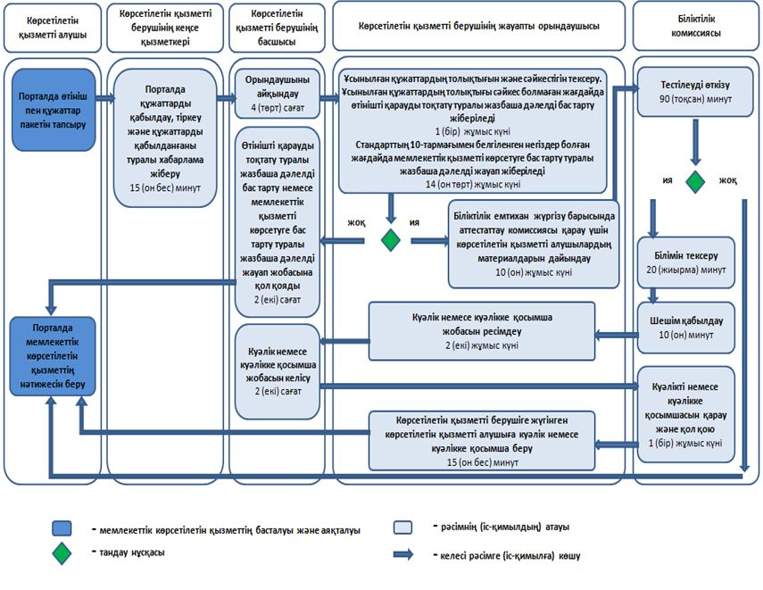

|  |  |
| --- | --- |
|  | Қазақстан Республикасы Әділет министрінің 2018 жылғы 19 сәуірдегі № 630 бұйрығына 3-қосымша |

**"Сот-медициналық, сот-психиатриялық, сот-наркологиялық сарапшыларды аттестаттау" мемлекеттік көрсетілетін қызметінің регламенті**

**1-тарау. Жалпы ережелер**

      1. "Сот-медициналық, сот-психиатриялық, сот-наркологиялық сарапшыларды аттестаттау" мемлекеттік көрсетілетін қызметті (бұдан әрі – мемлекеттік көрсетілетін қызмет) "Қазақстан Республикасы Әділет министрлігінің Сот сараптамалары орталығы" Республикалық мемлекеттік қазыналық кәсіпорнымен (бұдан әрі – көрсетілетін қызметті беруші) "Сот-сараптама қызметі саласындағы мемлекеттік көрсетілетін қызмет стандарттарын бекіту туралы" Қазақстан Республикасы Әділет министрінің міндетін атқарушысының 2018 жылғы 5 қаңтардағы № 19 бұйрығымен бекітілген "Сот-медициналық, сот-психиатриялық, сот-наркологиялық сарапшыларды аттестаттау" мемлекеттік көрсетілетін қызмет стандарты (Нормативтік құқықтық актілерді мемлекеттік тіркеу тізілімінде № 16359 болып тіркелген) (бұдан әрі – Стандарт) негізінде көрсетеді.

      Өтінішті қабылдау және мемлекеттік қызметті көрсету нәтижесін беру "электронды үкімет" www.egov.kz веб-порталы (бұдан әрі – портал) арқылы жүзеге асырылады.

      2. Мемлекеттік қызмет көрсетудің нысаны: электрондық.

      3. Мемлекеттік қызметтікөрсету нәтижесі – Стандарттың 1-қосымшаға сәйкес нысан бойынша аттестаттау куәлігі (әрі қарай – куәлік) не Стандарттың 10-тармағында белгіленген негіздер бойынша мемлекеттік қызметті көрсетуден бас тарту туралы дәлелді жауабы.

**2-тарау. Мемлекеттік көрсетілетін қызмет процесінде қызметті берушінің құрылымдық бөлімшелерінің (қызметкерлерінің) іс-қимыл тәртібін сипаттау**

      4. Көрсетілетін қызметті алушының Стандарттың 9-тармағында көзделген тізбеге сәйкес құжаттарды тіркей отырып қызмет алушының электрондық өтініші мемлекеттік қызмет көрсету бойынша процедураны (іс-әрекетті) бастауға негіз болып табылады.

      5. Мемлекеттік көрсетілетін қызмет процесінің құрамына кіретін әрбір рәсімнің (іс-қимылдың) мазмұны, оның орындалу ұзақтығы:

      өтініш түскеннен кейін порталда көрсетілетін қызметті алушыға құжаттардың қабылданғаны туралы хабарлама жіберіледі – орындау уақыты 15 (он бес) минут;

      көрсетілетін қызметті берушінің басшысы көрсетілетін қызметті берушінің жауапты орындаушыны айқындайды – орындау уақыты 4 (төрт) сағат;

      мемлекеттік қызмет көрсетуге көрсетілетін қызметті берушінің жауапты орындаушысы ұсынылған құжаттардың толықтығын және сәйкестігін тексереді.

      Көрсетілетін қызметті алушы ұсынған құжаттардың Стандарттың 9-тармағында көзделген тізбеге сәйкес толық емес және (немесе) мерзімі өткен жағдайларда өтінішті қарауды тоқтату туралы жазбаша дәлелді бас тарту жобасын ресімдейді және көрсетілетін қызметті берушінің басшысы қол қояды және көрсетілетін қызметті алушыға береді – орындау мерзімі 1 (бір) жұмыс күні.

      Стандарттың 10-тармағымен белгіленген негіздер болған жағдайда мемлекеттік қызметті көрсетуге бас тарту туралы жазбаша дәлелді жауап жобасын ресімдейді және көрсетілетін қызметті берушінің басшысы қол қояды және көрсетілетін қызметті алушыға береді – орындау мерзімі 14 (он төрт) жұмыс күні.

      Ұсынылған құжаттардың толықтығы және сәйкестігі, сондай-ақ мемлекеттік қызметті көрсетуге бас тарту үшін негіздер болмаған жағдайда аттестаттау жүргізу үшін көрсетілетін қызметті алушының материалдарын дайындайды – орындау мерзімі 10 (он) жұмыс күні.

      аттестаттау комиссиясы тестілеу өткізеді – орындау уақыты 50 (елу) минут;

      тестілеу нәтижелері бойынша көрсетілетін қызметті алушы:

      1) әңгімелесуге жіберіледі;

      2) әңгімелесуге жіберілмейді.

      Жіберілген жағдайда аттестаттау комиссиясы көрсетілетін қызметті алушымен әңгімелесу өткізеді – орындау уақыты 20 (жиырма) минут;

      тестілеу нәтижелерінің негізінде аттестаттау комиссиясы куәлік шығарады – орындау уақыты 10 (он) минут;

      көрсетілетін қызметті берушінің жауапты орындаушысы куәлік жобасын электрондық пішімде рәсімдейді және Көрсетілетін қызметті берушінің басшысымен келісімдейді – орындау мерзімі 2 (екі) жұмыс күні;

      аттестаттау комиссиясының төрағасы куәлікті қарастырады және оған қол қояды – орындау мерзімі 1 (бір) жұмыс күні;

      көрсетілетін қызметті берушінің жауапты орындаушысы, порталда көрсетілетін қызметті берушіге жүгінген көрсетілетін қызметті алушыға куәлік береді – орындау уақыты 15 (он бес) минут.

**3-тарау. Мемлекеттік көрсетілетін қызмет процесіндегі қызмет көрсететін құрылымдық бөлімшелерінің (қызметкерлердің) өзара іс-қимыл тәртібін сипаттау**

      6. Мемлекеттік көрсетілетін қызмет процесіне қатысатын көрсетілетін қызметті берушінің құрылымдық бөлімшелерінің (қызметкерлердің) тізбесі:

      1) көрсетілетін қызметті берушінің кеңсе қызметкері;

      2) көрсетілетін қызметті берушінің жауапты орындаушысы;

      3) көрсетілетін қызметті берушінің басшысы;

      4) аттестаттау комиссиясы.

      7. Көрсетілетін қызметті берушінің құрылымдық бөлімшелері (қызметкерлері) арасындағы рәсімдердің (іс-қимылдар) жүйелілігінің сипаттамасы:

      көрсетілетін қызметті берушінің кеңсе қызметкері көрсетілетін қызметті алушылардың құжаттарын тіркейді және көрсетілетін қызметті берушінің басшысына жібереді – орындау уақыты 15 (он бес) минут;

      көрсетілетін қызметті берушінің басшысы көрсетілетін қызметті берушінің жауапты орындаушыны айқындайды – орындау уақыты 4 (төрт) сағат;

      мемлекеттік қызмет көрсетуге көрсетілетін қызметті берушінің жауапты орындаушысы ұсынылған құжаттардың толықтығын және сәйкестігін тексереді.

      Көрсетілетін қызметті алушы ұсынған құжаттардың Стандарттың 9-тармағында көзделген тізбеге сәйкес толық емес және (немесе) мерзімі өткен жағдайларда өтінішті қарауды тоқтату туралы жазбаша дәлелді бас тарту жобасын ресімдейді және көрсетілетін қызметті берушінің басшысы қол қояды және көрсетілетін қызметті алушыға береді – орындау мерзімі 1 (бір) жұмыс күні.

      Стандарттың 10-тармағымен белгіленген негіздер болған жағдайда мемлекеттік қызметті көрсетуге бас тарту туралы жазбаша дәлелді жауап жобасын ресімдейді және көрсетілетін қызметті берушінің басшысы қол қояды және көрсетілетін қызметті алушыға береді – орындау мерзімі 14 (он төрт) жұмыс күні.

      Ұсынылған құжаттардың толықтығы және сәйкестігі, сондай-ақ мемлекеттік қызметті көрсетуге бас тарту үшін негіздер болмаған жағдайда аттестаттау жүргізу үшін көрсетілетін қызметті алушының материалдарын дайындайды – орындау мерзімі 10 (он) жұмыс күні.

      аттестаттау комиссиясы аттестаттау жүргізеді – орындау уақыты 1 (бір) сағат 20 (жиырма) минут;

      көрсетілетін қызметті берушінің жауапты орындаушысы аттестаттау нәтижесі бойынша куәлік жобасын дайындайды және оны басшыға келісу үшін жолдайды– орындау мерзімі 2 (екі) жұмыс күні;

      аттестаттау комиссиясының төрағасы куәлікке қол қояды – орындау мерзімі 1 (бір) жұмыс күні;

      көрсетілетін қызметті берушінің жауапты орындаушысы, порталда көрсетілетін қызметті алушыға куәлік береді – орындау уақыты 15 (он бес) минут.

**4-тарау. Мемлекеттік көрсетілетін қызмет процесінде ақпараттық жүйелерді пайдалану тәртібін сипаттау**

      8. Портал арқылы мемлекеттік қызмет көрсету кезінде қызмет беруші мен көрсетілетін қызметті алушы рәсімдерінің (іс-қимылдарының) айналым тәртібі мен жүйелілігінің сипаттамасы:

      1) көрсетілетін қызметті алушы жеке сәйкестендіру нөмірінің көмегімен (бұдан әрі - ЖСН) порталға тіркеледі (порталда тіркелмеген, көрсетілетін мемлекеттік қызметті алушылар үшін жүзеге асырылады);

      2) 1-процесс – мемлекеттік қызметті алу үшін көрсетілетін қызметті алушының порталға ЖСН немесе пароль енгізу арқылы порталда көрсетілетін қызметті алушы туралы деректердің түпнұсқалығын тексеру процесі (іске қосу процесі);

      3) 2-процесс – көрсетілетін қызметті алушының деректерінде бұзушылықтардың болуына байланысты сұратылып отырған электрондық мемлекеттік қызмет көрсетуден бас тарту туралы хабарламаны қалыптастыруы;

      4) 3-процесс – көрсетілетін қызметті алушының осы Регламентте көрсетілген қызметті таңдауы, қызмет көрсету үшін сұрау нысанын экранға шығару және көрсетілетін қызметті алушының құрылымын және форматтық талаптарын ескере отырып нысанды толтыруы (деректерді енгізуі);

      5) 4-процесс – көрсетілетін қызметті алушының куәландырушы орталықтың (бұдан әрі – КО) ақпараттық жүйелеріндегі сәйкестендірушілік деректері мен электрондық цифрлық қолтаңба (бұдан әрі – ЭЦҚ) тіркеу куәлігінің қолдану мерзімі туралы сұратуы;

      6) 5-процесс – көрсетілетін қызметті алушы ЭЦҚ түпнұсқалылығының расталмауына байланысты, сұратылып отырған мемлекеттік қызмет көрсетуден бас тарту туралы хабарламаны қалыптастыруы;

      7) 6-процесс – қызмет көрсетуге арналған сұратудың толтырылған нысанын (енгізілген деректерді) көрсетілетін мемлекеттік қызметті алушының ЭЦҚ арқылы куәландыруы (қол қою);

      8) 7-процесс – электрондық құжатты (көрсетілетін мемлекеттік қызметті алушының сұратуын) "Е-лицензиялау" мемлекеттік деректер қорының ақпараттық жүйесінде (бұдан әрі - "Е-лицензиялау" МДҚ АЖ) тіркеу және сұратуды "Е-лицензиялау" МДҚ АЖ өңдеуі;

      9) 8-процесс – көрсетілетін қызметті берушінің жауапты орындаушысының көрсетілетін қызметті алушы ұсынған қажетті құжаттардың сәйкестігін тексеруі;

      10) 9-процесс – "Е-лицензиялау" МДҚ АЖ көрсетілетін мемлекеттік қызметті алушының деректерінде бұзушылықтардың болған жағдайда өтінішті қарауды тоқтату туралы жазбаша дәлелді бас тарту немесе мемлекеттік қызметті көрсетуге бас тарту туралы жазбаша дәлелді жауап қалыптастыруы;

      11) 10-процесс – екі кезеңнен тұратын аттестаттаудан өткізу:

      тестілеу;

      әңгімелесу (тестілеудің оң нәтижесінде);

      12) 11-процесс – көрсетілетін қызметті берушінің жауапты орындаушысының аттестаттау комиссиясы қорытындысының жобасын қалыптастыруы, көрсетілетін қызметті берушінің басшысына және аттестаттау комиссиясының төрағасына қол қоюға жіберуі;

      13) 12-процесс – көрсетілетін қызметті берушінің басшысының және аттестаттау комиссиясы төрағасының аттестаттау комиссиясы қорытындысын қарастыруы және қол қоюы.

      Мемлекеттік қызмет көрсету процесінде рәсімдердің (іс-қимылдардың) реттілігінің, көрсетілетін қызметті берушінің құрылымдық бөлімшелерінің (қызметкерлерінің) өзара іс-қимылдарының, сондай-ақ мемлекеттік қызмет көрсету процесінде ақпараттық жүйелерді пайдалану тәртібінің толық сипаттамасы осы регламентке қосымшаға сәйкес "Сот-медициналық, сот-психиатриялық, сот-наркологиялық сарапшыларды аттестаттау" мемлекеттік қызмет көрсетудің бизнес-процестерінің анықтамалығында келтірілген.

|  |  |
| --- | --- |
|  | "Сот-медициналық, сот-психиатриялық, сот-наркологиялық сарапшыларды аттестаттау" мемлекеттік көрсетілетін қызмет регламентіне қосымша |

**"Сот-медициналық, сот-психиатриялық, сот-наркологиялық сарапшыларды аттестаттау" мемлекеттік қызмет көрсетудің бизнес-процестерінің анықтамалығы**

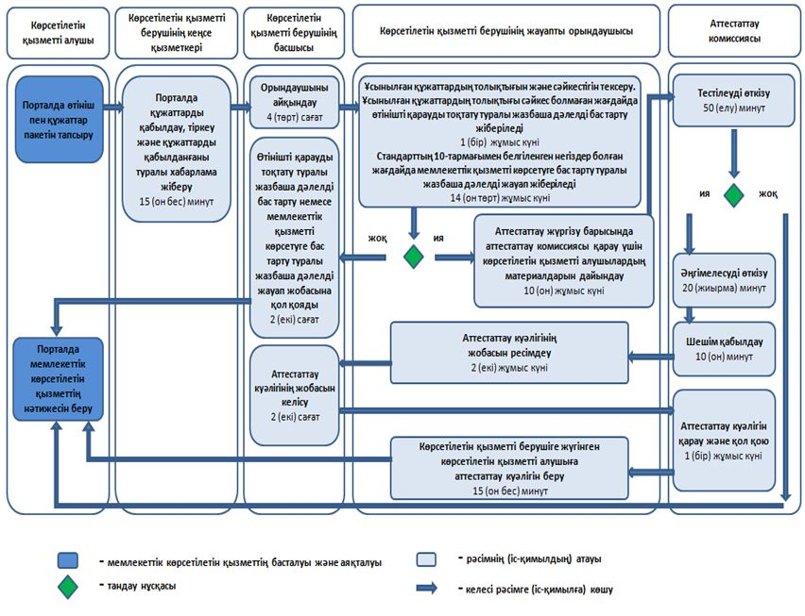

|  |  |
| --- | --- |
|  | Қазақстан Республикасы Әділет министрінің 2018 жылғы 19 сәуірдегі № 630 бұйрығына 4-қосымша |

**"Сот-медициналық, сот-психиатриялық және сот-наркологиялық сараптамалардың белгілі түрін жүргізу құқығына біліктілік беру" мемлекеттік көрсетілетін қызметінің регламенті**

**1-тарау. Жалпы ережелер**

      1. "Сот-медициналық, сот-психиатриялық және сот-наркологиялық сараптамалардың белгілі түрін жүргізу құқығына біліктілік беру" мемлекеттік көрсетілетін қызметті (бұдан әрі – мемлекеттік көрсетілетін қызмет) Қазақстан Республикасы Әділет министрлігінің Сот сараптамалары орталығы" Республикалық мемлекеттік қазыналық кәсіпорнымен (бұдан әрі – көрсетілетін қызметті беруші) "Сот-сараптама қызметі саласындағы мемлекеттік көрсетілетін қызмет стандарттарын бекіту туралы" Қазақстан Республикасы Әділет министрінің міндетін атқарушысының 2018 жылғы 5 қаңтардағы № 19 бұйрығымен бекітілген "Сот-медициналық, сот-психиатриялық және сот-наркологиялық сараптамалардың белгілі түрін жүргізу құқығына біліктілік беру" мемлекеттік көрсетілетін қызмет стандарты (Нормативтік құқықтық актілерді мемлекеттік тіркеу тізілімінде № 16359 болып тіркелген) (бұдан әрі – Стандарт) негізінде көрсетеді.

      Өтінішті қабылдау және мемлекеттік қызметті көрсету нәтижесін беру "электронды үкімет" www.egov.kz веб-порталы (бұдан әрі – портал) арқылы жүзеге асырылады.

      2. Мемлекеттік қызмет көрсетудің нысаны: электрондық.

      3. Мемлекеттік қызметті көрсету нәтижесі:

      1) Стандартттың 1-қосымшаға сәйкес нысан бойынша сот сараптамасының белгілі бір түрін жүргізу құқығына біліктілік куәлігі (бұдан әрі – куәлік) не осы стандарттың 10-тармағында белгіленген негіздер бойынша мемлекеттік қызметті көрсетуден бас тарту туралы дәлелді жауабы. Куәлік біліктілік емтиханынан оң нәтижемен өткен жағдайда беріледі.

      2) Стандарттың 2-қосымшаға сәйкес нысан бойынша сот сараптамасының белгілі бір түрін жүргізу құқығына біліктілік куәлігіне қосымша (бұдан әрі – куәлікке қосымша) не Стандарттың 10-тармағында белгіленген негіздер бойынша мемлекеттік қызметті көрсетуден бас тарту туралы дәлелді жауабы. Куәлікке қосымша куәлігі бар көрсетілетін қызметті алушыларға біліктілік емтиханын оң нәтижемен тапсырған жағдайда беріледі.

**2-тарау. Мемлекеттік көрсетілетін қызмет процесінде қызметті берушінің құрылымдық бөлімшелерінің (қызметкерлерінің) іс-қимыл тәртібін сипаттау**

      4. Көрсетілетін қызметті алушының Стандарттың 9-тармағында көзделген тізбеге сәйкес құжаттарды тіркей отырып қызмет алушының электрондық өтініші мемлекеттік қызмет көрсету бойынша процедураны (іс-әрекетті) бастауға негіз болып табылады.

      5. Мемлекеттік көрсетілетін қызмет процесінің құрамына кіретін әрбір рәсімнің (іс-қимылдың) мазмұны, оның орындалу ұзақтығы:

      өтініш түскеннен кейін порталда көрсетілетін қызметті алушыға құжаттардың қабылданғаны туралы хабарлама жіберіледі – орындау уақыты 15 (он бес) минут;

      көрсетілетін қызметті берушінің басшысы көрсетілетін қызметті берушінің жауапты орындаушыны айқындайды – орындау уақыты 4 (төрт) сағат;

      мемлекеттік қызмет көрсетуге көрсетілетін қызметті берушінің жауапты орындаушысы ұсынылған құжаттардың толықтығын және сәйкестігін тексереді.

      Көрсетілетін қызметті алушы ұсынған құжаттардың Стандарттың 9-тармағында көзделген тізбеге сәйкес толық емес және (немесе) мерзімі өткен жағдайларда өтінішті қарауды тоқтату туралы жазбаша дәлелді бас тарту жобасын ресімдейді және көрсетілетін қызметті берушінің басшысы қол қояды және көрсетілетін қызметті алушыға береді – орындау мерзімі 1 (бір) жұмыс күні.

      Стандарттың 10-тармағымен белгіленген негіздер болған жағдайда мемлекеттік қызметті көрсетуге бас тарту туралы жазбаша дәлелді жауап жобасын ресімдейді және көрсетілетін қызметті берушінің басшысы қол қояды және көрсетілетін қызметті алушыға береді – орындау мерзімі 14 (он төрт) жұмыс күні.

      Ұсынылған құжаттардың толықтығы және сәйкестігі, сондай-ақ мемлекеттік қызметті көрсетуге бас тарту үшін негіздер болмаған жағдайда біліктілік емтихан жүргізу үшін көрсетілетін қызметті алушының материалдарын дайындайды – орындау мерзімі 10 (он) жұмыс күні.

      біліктілік комиссиясы тестілеу өткізеді – орындау уақыты 90 (тоқсан) минут;

      тестілеу нәтижелері бойынша көрсетілетін қызметті алушы:

      1) сот сараптамасының белгілі бір түрі бойынша емтихандық билеттер арқылы білімін тексеруге жіберіледі (бұдан әрі – білімін тексеру);

      2) білімін тексеруге жіберілмейді.

      Жіберілген жағдайда біліктілік комиссиясы көрсетілетін қызметті алушының білімін тексеруді жүргізеді – орындау уақыты 20 (жиырма) минут;

      тестілеу нәтижелерінің негізінде біліктілік комиссиясы куәлік немесе куәлікке қосымша шығарады – орындау уақыты 10 (он) минут;

      көрсетілетін қызметті берушінің жауапты орындаушысы куәліктің немесе куәлікке қосымшаның жобасын электрондық пішімде рәсімдейді және көрсетілетін қызметті берушінің басшысымен келісімдейді – орындау мерзімі 2 (екі) жұмыс күні;

      біліктілік комиссиясының төрағасы куәлікті немесе куәлікке қосымшаны қарастырады және оған қол қояды – орындау мерзімі 1 (бір) жұмыс күні;

      көрсетілетін қызметті берушінің жауапты орындаушысы, порталда көрсетілетін қызметті берушіге жүгінген көрсетілетін қызметті алушыға куәлікті немесе куәлікке қосымша береді – орындау уақыты 15 (он бес) минут.

**3-тарау. Мемлекеттік көрсетілетін қызмет процесіндегі қызмет көрсететін құрылымдық бөлімшелерінің (қызметкерлердің) өзара іс-қимыл тәртібін сипаттау**

      6. Мемлекеттік көрсетілетін қызмет процесіне қатысатын көрсетілетін қызметті берушінің құрылымдық бөлімшелерінің (қызметкерлердің) тізбесі:

      1) көрсетілетін қызметті берушінің кеңсе қызметкері;

      2) көрсетілетін қызметті берушінің жауапты орындаушысы;

      3) көрсетілетін қызметті берушінің басшысы;

      4) аттестаттау комиссиясы.

      7. Көрсетілетін қызметті берушінің құрылымдық бөлімшелері (қызметкерлері) арасындағы рәсімдердің (іс-қимылдар) жүйелілігінің сипаттамасы:

      көрсетілетін қызметті берушінің кеңсе қызметкері көрсетілетін қызметті алушылардың құжаттарын тіркейді және көрсетілетін қызметті берушінің басшысына жібереді – орындау уақыты 15 (он бес) минут;

      көрсетілетін қызметті берушінің басшысы көрсетілетін қызметті берушінің жауапты орындаушыны айқындайды – орындау уақыты 4 (төрт) сағат;

      мемлекеттік қызмет көрсетуге көрсетілетін қызметті берушінің жауапты орындаушысы ұсынылған құжаттардың толықтығын және сәйкестігін тексереді.

      Көрсетілетін қызметті алушы ұсынған құжаттардың Стандарттың 9-тармағында көзделген тізбеге сәйкес толық емес және (немесе) мерзімі өткен жағдайларда өтінішті қарауды тоқтату туралы жазбаша дәлелді бас тарту жобасын ресімдейді және көрсетілетін қызметті берушінің басшысы қол қояды және көрсетілетін қызметті алушыға береді – орындау мерзімі 1 (бір) жұмыс күні.

      Стандарттың 10-тармағымен белгіленген негіздер болған жағдайда мемлекеттік қызметті көрсетуге бас тарту туралы жазбаша дәлелді жауап жобасын ресімдейді және көрсетілетін қызметті берушінің басшысы қол қояды және көрсетілетін қызметті алушыға береді – орындау мерзімі 14 (он төрт) жұмыс күні.

      Ұсынылған құжаттардың толықтығы және сәйкестігі, сондай-ақ мемлекеттік қызметті көрсетуге бас тарту үшін негіздер болмаған жағдайда біліктілік емтихан жүргізу үшін көрсетілетін қызметті алушының материалдарын дайындайды – орындау мерзімі 10 (он) жұмыс күні.

      біліктілік комиссиясы біліктілік емтиханын жүргізеді – орындау уақыты 2 (екі) сағат;

      көрсетілетін қызметті берушінің жауапты орындаушысы біліктілік емтиханының нәтижесі бойынша куәліктің немесе куәлікке қосымшаның жобасын дайындайды және оны басшыға келісу үшін жолдайды– орындау мерзімі 2 (екі) жұмыс күні;

      біліктілік комиссиясының төрағасы куәліккке немесе куәлікке қосымшаға қол қояды – орындау мерзімі 1 (бір) жұмыс күні;

      көрсетілетін қызметті берушінің жауапты орындаушысы, порталда көрсетілетін қызметті алушыға куәлік немесе куәлікке қосымша береді – орындау уақыты 15 (он бес) минут.

**4-тарау. Мемлекеттік көрсетілетін қызмет процесінде ақпараттық жүйелерді пайдалану тәртібін сипаттау**

      8. Портал арқылы мемлекеттік қызмет көрсету кезінде қызмет беруші мен көрсетілетін қызметті алушы рәсімдерінің (іс-қимылдарының) айналым тәртібі мен жүйелілігінің сипаттамасы:

      1) көрсетілетін қызметті алушы жеке сәйкестендіру нөмірінің көмегімен (бұдан әрі - ЖСН) порталға тіркеледі (порталда тіркелмеген, көрсетілетін мемлекеттік қызметті алушылар үшін жүзеге асырылады);

      2) 1-процесс – мемлекеттік қызметті алу үшін көрсетілетін қызметті алушының порталға ЖСН немесе пароль енгізу арқылы порталда көрсетілетін қызметті алушы туралы деректердің түпнұсқалығын тексеру процесі (іске қосу процесі);

      3) 2-процесс – көрсетілетін қызметті алушының деректерінде бұзушылықтардың болуына байланысты сұратылып отырған электрондық мемлекеттік қызмет көрсетуден бас тарту туралы хабарламаны қалыптастыруы;

      4) 3-процесс – көрсетілетін қызметті алушының осы Регламентте көрсетілген қызметті таңдауы, қызмет көрсету үшін сұрау нысанын экранға шығару және көрсетілетін қызметті алушының құрылымын және форматтық талаптарын ескере отырып нысанды толтыруы (деректерді енгізуі);

      5) 4-процесс – көрсетілетін қызметті алушының куәландырушы орталықтың (бұдан әрі – КО) ақпараттық жүйелеріндегі сәйкестендірушілік деректері мен электрондық цифрлық қолтаңба (бұдан әрі – ЭЦҚ) тіркеу куәлігінің қолдану мерзімі туралы сұратуы;

      6) 5-процесс – көрсетілетін қызметті алушы ЭЦҚ түпнұсқалылығының расталмауына байланысты, сұратылып отырған мемлекеттік қызмет көрсетуден бас тарту туралы хабарламаны қалыптастыруы;

      7) 6-процесс – қызмет көрсетуге арналған сұратудың толтырылған нысанын (енгізілген деректерді) көрсетілетін мемлекеттік қызметті алушының ЭЦҚ арқылы куәландыруы (қол қою);

      8) 7-процесс – электрондық құжатты (көрсетілетін мемлекеттік қызметті алушының сұратуын) "Е-лицензиялау" мемлекеттік деректер қорының ақпараттық жүйесінде (бұдан әрі - "Е-лицензиялау" МДҚ АЖ) тіркеу және сұратуды "Е-лицензиялау" МДҚ АЖ өңдеуі;

      9) 8-процесс – көрсетілетін қызметті берушінің жауапты орындаушысының көрсетілетін қызметті алушы ұсынған қажетті құжаттардың сәйкестігін тексеруі;

      10) 9-процесс – "Е-лицензиялау" МДҚ АЖ көрсетілетін мемлекеттік қызметті алушының деректерінде бұзушылықтардың болған жағдайда өтінішті қарауды тоқтату туралы жазбаша дәлелді бас тарту немесе мемлекеттік қызметті көрсетуге бас тарту туралы жазбаша дәлелді жауап қалыптастыруы;

      11) 10-процесс – екі кезеңнен тұратын біліктілік емтиханын өткізу:

      тестілеу;

      білімін тексеру (тестілеудің оң нәтижесінде);

      12) 11-процесс – көрсетілетін қызметті берушінің жауапты орындаушысының біліктілік емтиханының нәтижесі бойынша біліктілік комиссиясының оң шешімін алған көрсетілетін қызметті алушыға куәліктің немесе куәлікке қосымшаның жобасын қалыптастыруы және көрсетілетін қызметті берушінің басшысына және біліктілік комиссиясының төрағасына қол қоюға жіберуі;

      13) 12-процесс – көрсетілетін қызметті берушінің басшысының және біліктілік комиссиясы төрағасының куәлікті немесе куәлікке қосымшаны қарастыруы және қол қоюы.

      Мемлекеттік қызмет көрсету процесінде рәсімдердің (іс-қимылдардың) реттілігінің, көрсетілетін қызметті берушінің құрылымдық бөлімшелерінің (қызметкерлерінің) өзара іс-қимылдарының, сондай-ақ мемлекеттік қызмет көрсету процесінде ақпараттық жүйелерді пайдалану тәртібінің толық сипаттамасы осы Регламентке қосымшаға сәйкес "Сот-медициналық, сот-психиатриялық және сот-наркологиялық сараптамалардың белгілі түрін жүргізу құқығына біліктілік беру" мемлекеттік қызмет көрсетудің бизнес-процестерінің анықтамалығында келтірілген.

|  |  |
| --- | --- |
|  | "Сот-медициналық, сот-психиатриялық және сот-наркологиялық сараптамалардың белгілі түрін жүргізу құқығына біліктілік беру" мемлекеттік көрсетілетін қызмет регламентіне қосымша |

**"Сот-медициналық, сот-психиатриялық және сот-наркологиялық сараптамалардың белгілі түрін жүргізу құқығына біліктілік беру" мемлекеттік қызмет көрсетудің бизнес-процестерінің анықтамалығы**

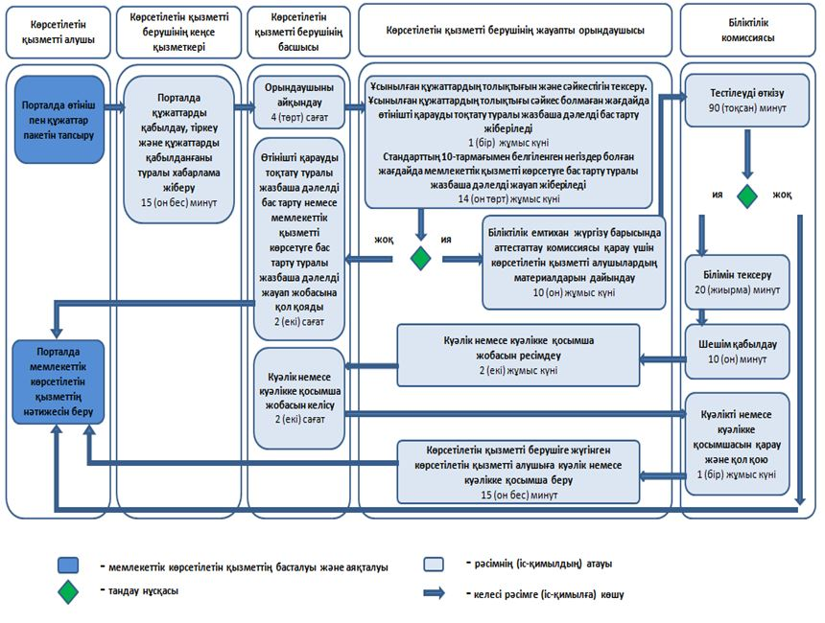

© 2012. Қазақстан Республикасы Әділет министрлігінің «Қазақстан Республикасының Заңнама және құқықтық ақпарат институты» ШЖҚ РМК